**08.04.2020г**

**АЛГЕБРА 7 КЛАСС**

***Тема урока:*****Связи между величинами. Функция**

**1.ПЕРЕПИСАТЬ ВСЕ В ТЕТРАДЬ**



**  **

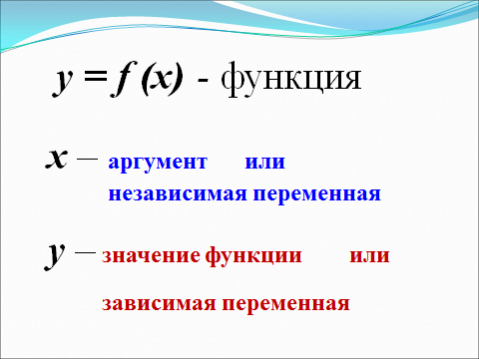 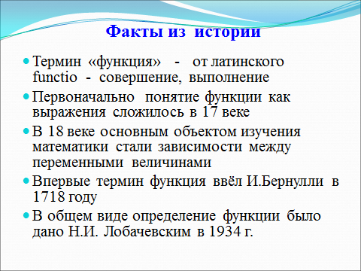 

 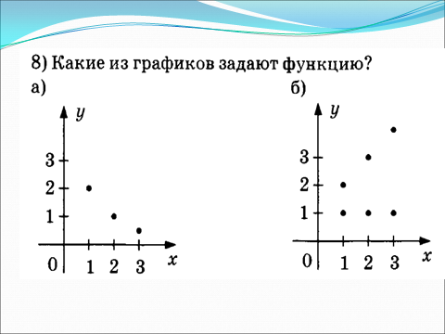 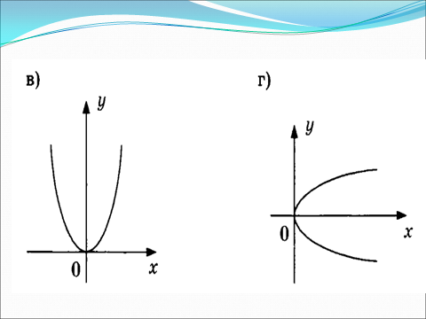

Самостоятельная работа (выполнить на листочках, ФИО, ДАТА + ОТПРАВИТЬ!)

**1).** 4(х - 6) = х - 9 **2).** 6 – 3(х + 1) = 7 – х

**3).** (8х + 3) – (10х + 6) = 9  **4).** 14х – 14 = 7(2х - 3) +7

**5).** 3(х - 2) = х + 2  **6).** 5 – 2(х - 1) = 4 – х

**7).** (7х +1) – (9х + 3) = 5  **8).** 3,4 + 2у = 7(у – 2,3)

**9).** 4(5х + 2) = 10(3х - 3) + 15 **10).** 2(7х - 7) = 7(2х - 3) + 7

**11).** 5,6 – 3(2 – 0,4х) = 0,4(4х - 1) **12).** 5(х - 12) = 6(х - 10) – х

**13).** 0,3(8 – 3у) = 3,2 – 0,8(у - 7) **14).** 4(х - 1) = 2(2х - 8) + 12

**15).** 8(5 – 3х) = 6(2 – 4х) + 7  **16).** 7(4х - 1) = 6 – 2(3 – 14х)

**17).** 4 - 6(х + 2) = 3 – 5х **18).** (5х + 8) – (8х + 14) = 9

**19).** -7(х + 3) + 9 = 5 – 6х

**Домашняя работа: ИЗУЧИТЬ § 20 № 757, 758,759,763, 766**